2如何下載免費閱讀軟體

下載網址：

Zinio Reader4 Beta内建於 Adobe AIR 之中，是Zinio推出的最快、最輕靈的應用程式，具備剪輯、書籤、自訂縮放及存取增強新内容等主要功能。並同步適用於 微軟Windows、Mac OS、Linux等多款作業系統。

依照下列步驟：
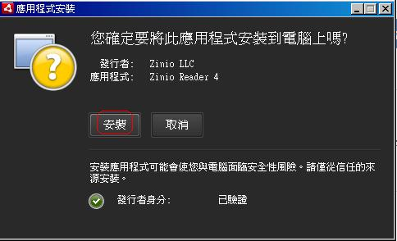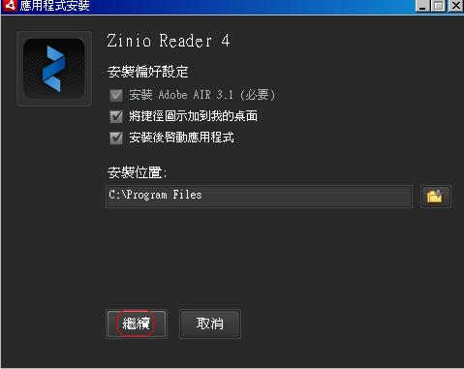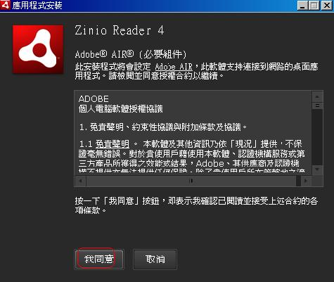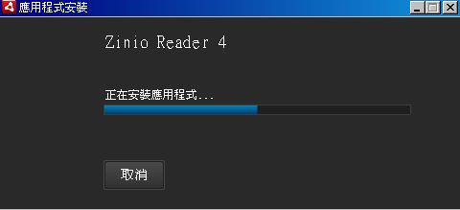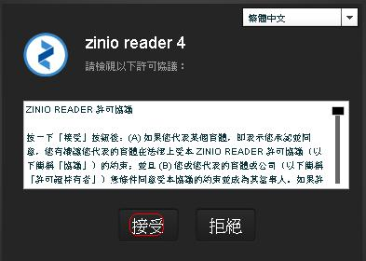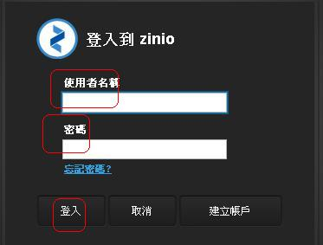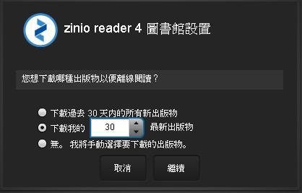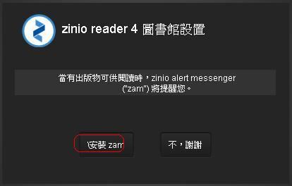

桌面上出現Zinio Reader 4，  即完成下載。

